TÉCNICAS DE LA OPTIMIZACIÓN Y LA GESTIÓN

PLANIFICACIÓN DE PROYECTOS

María Leyenda Rodríguez
Silvia Suárez Crespo

EJERCICIO 2:

Una empresa inmobiliaria está a punto de iniciar la construcción de un nuevo edificio. Se han identificado diez actividades principales, que deberán realizarse según las prioridades establecidas a continuación:
  - A precede a D y C
  - B precede a C
  - D y C preceden a E
  - D precede a F
  - E y F preceden a I
  - G precede a C y H
  - H precede a J
También se han reunido datos sobre los tiempos y costes de ejecución de cada actividad:

 | Tiempos “normales” |  | Tiempos “mínimos”
Actividad | Duración (meses) | Costes (miles de euros) | Duración | Costes
A | 3 | 54 | 2 | 64
B | 4 | 62 | 3 | 65
C | 5 | 66 | 2 | 84
D | 3 | 40 | 1 | 47
E | 4 | 76 | 2 | 80
F | 2 | 59 | 2 | 59
G | 9 | 63 | 5 | 73
H | 7 | 82 | 6 | 84
I | 4 | 60 | 1 | 84
J | 2 | 93 | 2 | 93

- Realizar un estudio PERT del proyecto
El PERT (“Program Evaluation and Review Technique” o “Técnica de evaluación y revisión de programas”) es un método diseñado para ayudar en la planificación, la programación y el control de proyectos.
Un proyecto se define como una colección de actividades interrelacionadas, en donde cada actividad requiere tiempo y recursos.
El método PERT parte de la descomposición del proyecto en una serie de actividades entendiendo por actividad la ejecución de una tarea que exige para su realización la utilización de recursos tales como mano de obra, maquinaria, materiales,..
Además de las actividades, en el método PERT tenemos el concepto de suceso. Un suceso es un acontecimiento que no consume recursos y que indica el principio o el fin de una actividad o conjunto de actividades.
Para representar las actividades en las que se descompone un proyecto, así como sus correspondientes sucesos se utiliza un grafo:
- Los arcos del grafo representan las actividades,
- Los nodos del grafo representan los sucesos.
Una vez descompuesto el proyecto en actividades, la siguiente fase del PERT consiste en establecer “prelaciones” o “prioridades” existentes entre las distintas actividades, debidas a razones de tipo técnico, económico o jurídico.

CONSTUCCIÓN DEL GRAFO PERT:

Para la construcción de este grafo PERT lo primero que haremos será recoger de modo sistematizado las prelaciones y las prioridades existentes entre las distintas actividades del proyecto. Para ello establecemos el cuadro de prelaciones siguiente:

ACTIVIDADES | PRECEDENTES
D | A
C | B
E | C,D
F | D
I | E,F
C,H | G
J | H

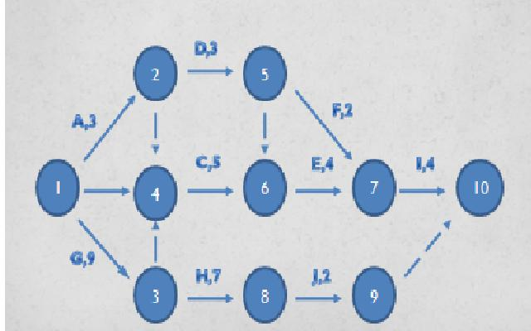

SUCESO INICIO DEL PROYECTO: Representa el inicio de una o más actividades, pero no representa el fin de ninguna. Nuestro suceso de inicio es el nodo 1.

SUCESO FIN DEL PROYECTO: Representa el fin de una o más actividades, pero no representa el inicio de ninguna. Nuestro suceso de inicio es el nodo 10. Notemos que en todo proyecto hay un único suceso inicio y un único suceso fin.

ACTIVIDADES: En nuestro caso tenemos 10 actividades (A-J).

ACTIVIDADES FICTICIAS: Para explicar correctamente las prelaciones debemos recurrir a las actividades ficticias. Estas no consumen tiempo ni recursos. Son únicamente “enlaces lógicos” que nos permiten reflejar formalmente las prelaciones existentes entre las diferentes actividades que constituyen el proyecto. En nuestro gráfico están representadas con flechas discontinuas. Así, la primera actividad ficticia que se corresponde con el arco que va desde el nodo 2 al nodo 4 permite establecer que la actividad A precede a C.

CALCULAMOS LOS TIEMPOS “MÁS PRONTO POSIBLE” Y “MÁS TARDE PERMISIBLE”

La duración de una actividad no puede fijarse, en la mayoría de los casos, con exactitud. Depende de circunstancias aleatorias. Por eso el método PERT aborda este problema considerando tres estimaciones de tiempo distintas:

El tiempo más pronto posible de un suceso j (t _{j}):
Nos indica el tiempo mínimo y necesario para llegar a él y el tiempo más pronto posible del suceso fin del proyecto es la DURACIÓN DEL PROYECTO.
Observación: t _{j} nos indica el camino más largo desde 1 hasta j.

El tiempo más tarde permisible de un suceso i (t_{i}*):
Nos indica lo más tarde que podemos llegar a él sin que se retrase la duración del proyecto.
Observación: t_{i}*nos indica la longitud del camino más largo desde el inicio al fin del proyecto menos la longitud del camino más largo desde i al fin del proyecto.

Los calcularemos por medio de la matriz de ZADERENKO, que es un método matricial de cálculos de tiempo ” más tarde permisible” y “ más pronto posible”, que resulta sencillo para grafos grandes y pequeños, y que además es fácil de programar.

MATRIZ DE ZARADENKO:

- Se construye una matriz cuadrada A de dimensión igual al número de nodos del grafo y tal que es el tiempo PERT de la actividad (i,j) si tal actividad existe, sino, no está definido.
- Para calcular los tiempos “más pronto posible” se agrega una columna adicional a la izquierda de la matriz.
El primer elemento de la columna es un cero.
Para calcular los tiempos “más pronto posible” de los demás sucesos utilizamos la fórmula:

- Para calcular los tiempos “más tarde permisible” se agrega una fila adicional en la parte inferior de la matriz.
El último elemento de la fila es igual al tiempo “más tarde permisible” del nodo final (duración del proyecto).
Para calcular los tiempos “más tarde permisible” de los demás sucesos utilizamos la fórmula:

En nuestro caso particular:
t_{i} |  | 1 | 2 | 3 | 4 | 5 | 6 | 7 | 8 | 9 | 10
0 | 1 |  | 3 | 9 | 4
3 | 2 |  |  |  | 0 | 3
9 | 3 |  |  |  | 0 |  |  |  | 7
9 | 4 |  |  |  |  |  | 5
6 | 5 |  |  |  |  |  | 0 | 2
14 | 6 |  |  |  |  |  |  | 4
18 | 7 |  |  |  |  |  |  |  |  |  | 4
16 | 8 |  |  |  |  |  |  |  |  | 2
18 | 9 |  |  |  |  |  |  |  |  |  | 0
22 | 10
 | t_{j}* | 0 | 9 | 9 | 9 | 14 | 14 | 18 | 20 | 22 | 22

HOLGURAS Y CAMINO CRÍTICO DEL PERT

La información que proporciona el conocimiento de los tiempos “más pronto posible” y “más tarde permisible” de los diferentes sucesos no es demasiado importante, salvo los del suceso fin del proyecto, pues este tiempo representa la duración del proyecto.

La verdadera importancia de los tiempos “más pronto posible” y “más tarde permisible” es que constituyen la base para el cálculo de holguras, que son una pieza fundamental en todo el proceso del análisis del método PERT.

La holgura de un suceso i (): Se define como la diferencia entre los tiempos “más pronto posible” y “más tarde permisible” de dicho suceso:

Nos da cuánto puede retrasarse la llegada al suceso “i” sin que la duración del proyecto experimente retraso. Si H_{i}=0 entonces coinciden el tiempo más pronto posible en que llegamos a “i” y el más tarde permisible en que podemos salir de “i”

La holgura total de una actividad (i,j) : nos indica cuanto puede retrasarse una actividad, respecto a su tiempo PERT previsto, de modo que la duración total del proyecto no experimente retraso alguno.

Es muy importante tener en cuenta que si una actividad consume la totalidad o parte de su holgura total, eso puede producir una disminución de la holgura total de la actividad siguiente.

Las actividades que tienen holgura total cero se llaman ACTIVIDADES CRÍTICAS. Uniendo todas las actividades críticas se forman uno o más caminos que van desde el inicio al fin del proyecto. A cada uno de estos caminos se le llama CAMINO CRÍTICO, y resultan esenciales para efectuar el control del proyecto, pues un retraso en la realización de las actividades críticas producirá un retraso en la finalización del proyecto. El responsable del proyecto tampoco debe desatender a las actividades no críticas, pues un retraso en su ejecución puede llegar a convertirlas en críticas.

En nuestro caso particular:

Actividad | Duración | t_{i} | t_{j} | t_{i}* | t_{j}* | H_{i} | H_{j} | H_{ij}^{T} | Crítica
A: (1,2) | 3 | 0 | 3 | 0 | 9 | 0 | 6 | 6 | NO
B: (1,4) | 4 | 0 | 9 | 0 | 9 | 0 | 0 | 5 | NO
G: (1,3) | 9 | 0 | 9 | 0 | 9 | 0 | 0 | 0 | SÍ
D: (2,5) | 3 | 3 | 6 | 9 | 14 | 6 | 8 | 8 | NO
H: (3,8) | 7 | 9 | 16 | 9 | 20 | 0 | 4 | 4 | NO
C: (4,6) | 5 | 9 | 14 | 9 | 15 | 0 | 0 | 0 | SÍ
F: (5,7) | 2 | 6 | 18 | 14 | 18 | 8 | 0 | 10 | NO
E: (6,7) | 4 | 14 | 18 | 14 | 18 | 0 | 0 | 0 | SÍ
I: (7,10) | 4 | 18 | 22 | 18 | 22 | 0 | 0 | 0 | SÍ
J: (8,9) | 2 | 16 | 18 | 22 | 22 | 4 | 4 | 4 | NO

El camino crítico es: G/C/E/I

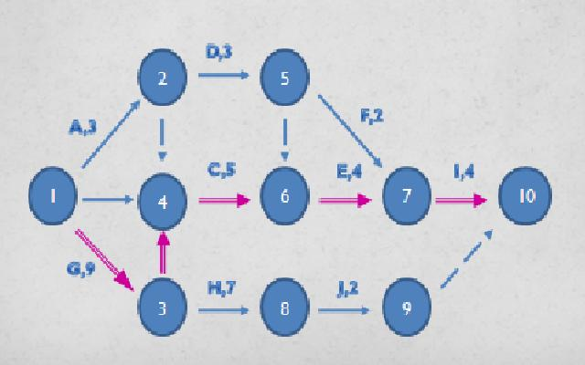

En el gráfico anterior aparece representado el camino crítico mediante flechas con doble línea de color morado.

HOLGURAS LIBRES Y DE RETRASO

Definimos las siguientes holguras:

Holgura libre de una actividad (i,j): Nos indica el tiempo que puede retrasarse una actividad, respecto a su tiempo previsto, sin que disminuya la holgura total de las actividades siguientes, es decir, la holgura libre denota el tiempo en que una actividad puede retrasarse sin retrasar el comienzo más temprano de las actividades siguientes.

Holgura independiente de una actividad (i, j): Nos indica la holgura disponible (el tiempo que se puede retrasar) para la actividad (i, j) sin retrasar el comienzo más temprano de las actividades siguientes, si la finalización de las actividades anteriores inmediatas ha sido más tardía.
Esta holgura es escasa y a veces negativa.

Holgura de retraso de una actividad (i,j): Nos indica lo que se puede retrasar la actividad (i, j) sin que se retrase el fin del proyecto, si la finalización de las actividades anteriores ha sido más tardía.

Actividad | H_{ij}^{T} | H_{ij}^{L} | H_{ij}^{I} | H_{ij}^{R}
A: (1,2) | 6 | 0 | 0 | 6
B: (1,4) | 5 | 5 | 5 | 5
G: (1,3) | 0 | 0 | 0 | 0
D: (2,5) | 8 | 0 | -6 | 5
H: (3,8) | 4 | 3 | 0 | 4
C: (4,6) | 0 | 0 | 0 | 0
F: (5,7) | 10 | 10 | 2 | 2
E: (6,7) | 0 | 0 | 0 | 0
I: (7,10) | 0 | 0 | 0 | 0
J: (8,9) | 4 | 4 | -4 | 0

- ¿Qué ocurriría si la finalización de las actividades C y D se adelantasen un mes?

CALENDARIO DE EJECUCIÓN DEL PROYECTO

El proceso de cálculo que hemos desarrollado hasta ahora proporciona una información de la que puede deducirse fácilmente un calendario de ejecución del proyecto, que va a constituir una pieza básica para efectuar el control del mismo.

En dicho calendario se establecen cuatro fechas para cada una de las actividades:

Fecha de comienzo más temprana (i,j) : Nos indica el tiempo más pronto posible en que puede comenzar la actividad (i,j)
Obviamente, dicha fecha será igual a la dada por el tiempo “más pronto posible” del suceso inicio de la actividad (i,j):

Fecha de comienzo más tardía de (i,j) : Nos indica el tiempo más tarde posible que puede comenzar la actividad (i,j) de manera que la duración prevista del proceso no se retrase.

Fecha de finalización más temprana de (i,j) : Nos indica lo más pronto posible que puede finalizar la ejecución de la actividad (i, j).

Fecha de finalización más tardía de (i,j) : Nos indica la fecha tope en que puede finalizar la actividad (i, j), de modo que la duración prevista del proceso no se retrase.

A partir de las fórmulas anteriores se puede establecer fácilmente un calendario de ejecución del proyecto.

Nótese que para las actividades críticas coinciden las fechas de comienzo más temprana y más tardía, así como las fechas de finalización más temprana y más tardía.

Actividad | Fechas de comienzo  ∆_{ij}/ ∆_{ij}* | Fechas de fin
A: (1,2) | 0/6 | 3/9
B: (1,4) | 0/5 | 4/9
G: (1,3) | 0/0 | 9/9
D: (2,5) | 3/11 | 6/14
H: (3,8) | 9/13 | 16/20
C: (4,6) | 9/9 | 14/14
F: (5,7) | 6/16 | 8/18
E: (6,7) | 14/14 | 18/18
I: (7,10) | 18/18 | 22/22
J: (8,9) | 16/22 | 18/22

CAMINO CRÍTICO: G/C/E/I

Una vez hechos los cálculos que me permiten establecer el calendario de ejecución del proyecto, podemos representarlo mediante el Diagrama de Gantt. Dicho diagrama es una popular herramienta gráfica cuyo objetivo es mostrar el tiempo de dedicación previsto para diferentes tareas o actividades a lo largo de un tiempo total determinado. A pesar de que, en principio, el diagrama de Gantt no indica las relaciones existentes entre actividades, la posición de cada tarea a lo largo del tiempo hace que se puedan identificar dichas relaciones e interdependencias.

Basicamente el diagrama esta compuesto por un eje vertical donde se establecen las actvidades que contituyen el trabajo que se va a ejecutar, y un eje horizontal que muestra en un calendario la duracion de cada una de ellas.

Para obtener dicho diagrama utilizaremos el programa Microsoft Proyect 2007.

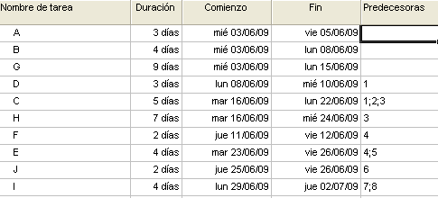
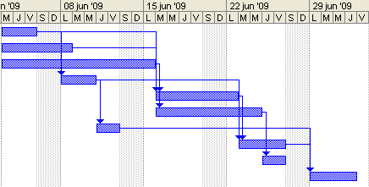

Como resulta confuso el diagrama anterior, construimos manualmente el siguiente, en el que las prelaciones están marcadas con una línea azul y el intervalo entre el tiempo formado por la fecha de comienzo más tardía y fecha de finalización más tardía están marcados por una línea doble de color violeta. Los cuadros en rojo se corresponden con las actividades críticas.
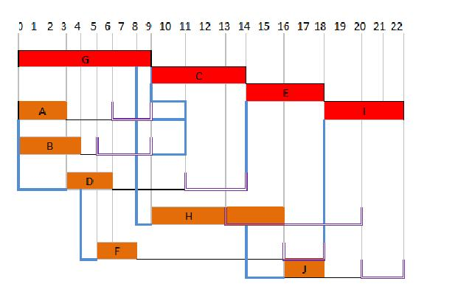

Así vemos que si la actividad C y D se adelantan un mes, se adelanta un mes la actividad E. A su vez, por adelantarse la actividad D se adelanta la F y, al adelantarse también la E, lo hace la actividad I. Por tanto el proyecto se adelantaría un mes.

- Realizar un estudio para acelerar el proyecto lo más posible siempre y cuando los costes marginales no sobrepasen los 8.000 euros.

Este apartado lo resolveremos usando el método MCE (“minimum costexpending” o “aceleración del proyecto a coste mínimo”, ya que introduciremos relación entre coste y duración de la actividad. Este método contempla la posibilidad de que el nivel de utilización de recursos para la realización de la actividad no sea único, y, por lo tanto, no hablaremos de una duración única sino que a cada nivel de recursos le corresponderá una determinada duración. Es decir, se puede reducir la duración de una actividad a base de incrementar su coste de ejecución.

EL ALGORITMO DE ACKOFF Y SASIENSI

Aunque el método de MCE nos lleva a la resolución de un problema de programación lineal no paramétrica, en la práctica suele resolverse con algoritmos específicos que resultan más sencillos de aplicar que los algoritmos propios de la programación lineal no paramétrica. Utilizaremos este algoritmo específico en concreto.

En la tabla siguiente tenemos las actividades con sus “tiempos normales” de ejecución, los tiempos “tope” o mínimos, coste “normal” y coste reducido. c_{ij}^{T} =C_{ij}-c_{ij}

Actividad | t_{ij} | T _{ij} | c _{ij} | C _{ij} | Q _{ij}=c^{T} _{ij} /t_{ij} -T_{ij}
A: (1,2) | 3 | 2 | 54 | 64 | 10/1=10
B: (1,4) | 4 | 3 | 62 | 65 | 3/1=1
G: (1,3) | 9 | 5 | 63 | 73 | 10/4=2.5
D: (2,5) | 3 | 1 | 40 | 47 | 7/2=3.5
H: (3,8) | 7 | 6 | 82 | 84 | 2/1=2
C: (4,6) | 5 | 2 | 66 | 84 | 18/3=6
F: (5,7) | 2 | 2 | 59 | 59 | 0
E: (6,7) | 4 | 2 | 76 | 80 | 4/2=2
I: (7,10) | 4 | 1 | 60 | 84 | 24/3=8
J: (8,9) | 2 | 2 | 93 | 93 | 0

Para aplicar el algoritmo de Ackoff y Sasieni empezamos construyendo una tabla que explicaremos a continuación:
C _{i}
caminos | (1,2) | (1,4) | (1,3) | (2,5) | (3,8) | (4,6) | (5,7) | (6,7) | (7,10) | (8,9) | 1 | 2 | 3 | 4 | 5
I:1,2,5,7,10 | 10 |  |  | 3.5 |  |  | 0 |  |  |  | 12 | 12 | 12 | 12 | 12
II:1,2,4,6,7,10 | 10 |  |  |  |  | 6 |  | 2 | 8 |  | 16 | 14 | 14 | 12 | 11
III:1,2,5,6,7,10 | 10 |  |  | 3.5 |  |  |  | 2 | 8 |  | 14 | 12 | 12 | 12 | 12
IV:1,4,6,7,10 |  | 3 |  |  |  | 6 |  | 2 | 8 |  | 17 | 15 | 15 | 13 | 12
V:1,3,4,6,7,10 |  |  | 2.5 |  |  | 6 |  | 2 | 8 |  | 22 | 20 | 16 | 14 | 13
VI:1,3,8,9,10 |  |  | 2.5 |  | 2 |  |  |  |  | 0 | 18 | 18 | 14 | 14 | 13
1 | 1 | 1 | 4 | 2 | 1 | 3 | 0 | 2 | 3 | 0
2 | 1 | 1 | 4 | 2 | 1 | 3 | 0 | 0 | 3 | 0
3 | 1 | 1 | 0 | 2 | 1 | 3 | 0 | 0 | 3 | 0
4 | 1 | 1 | 0 | 2 | 1 | 1 | 0 | 0 | 3 | 0
5 | 1 | 1 | 0 | 2 | 0 | 0 | 0 | 0 | 3 | 0

En la primera columna de la tabla representamos los caminos que van desde el nodo inicio hasta el nodo fin del proyecto.

Las siguientes columnas corresponden a las diferentes actividades en que se ha descompuesto el proyecto. Debajo de cada actividad se escribe el coste unitario de reducción siempre que esa actividad forme parte del camino que viene indicado por la fila correspondiente. Si, por el contrario, dicha actividad no forma parte de dicho camino, se deja en blanco el espacio correspondiente.

El cuadro se completa con “número de etapas” columnas y “número de etapas” filas.

En la columna 1 (etapa 1) tenemos las “longitudes” de los caminos representados en las filas correspondientes y en la fila 1 (etapa 1) las reducciones posible (tiempos normales menos tiempos topes) de las diferentes actividades.

De la observación de la columna 1 se deduce que la duración del proyecto es 22 unidades de tiempo y que si queremos reducir dicha duración habrá que reducir la duración del camino V, ya que este camino es el crítico.

Para reducir la duración de este camino será necesario reducir el tiempo de ejecución de alguna de las actividades que lo forman. Para ello elegiremos la actividad cuyo coste unitario de reducción sea el más pequeño, que en este caso es la (6,7), ya que su coste unitario de reducción el 1.

La reducción máxima que puede efectuarse en la duración de esta actividad es de 2 unidades de tiempo según nos indica el elemento correspondiente a la fila 1. Esta reducción origina un cambio en las longitudes de los caminos que contienen a la actividad (6,7). Estas nuevas longitudes pasan a formar parte de la columna 2. De esta columna se deduce que la duración del proyecto ha pasado a ser de 20 unidades de tiempo.

Para completar esta etapa del algoritmo agregamos a la tabla una nueva fila, que marcamos con un 2 en la que figuran las reducciones posibles que presentan ahora las diferentes actividades.

El coste adicional en concepto de reducción (costes marginales) lo obtendremos multiplicando el coste unitario de reducción (que es 2) por la correspondiente reducción de tiempo (que es 2); es decir, en esta etapa el coste adicional debido a la reducción es de 4 unidades monetarias.

Repitiendo el proceso completaríamos las demás etapas del algoritmo.

En la gráfica siguiente representamos los tiempos de ejecución del proyecto y los costes adicionales:

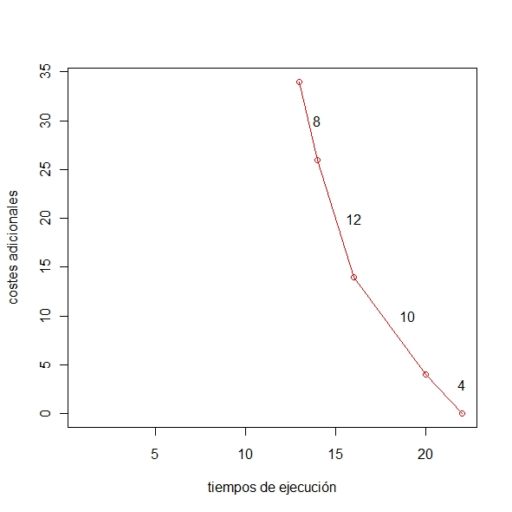

Ponemos fin al algoritmo cuando no podamos reducir más la duración del proyecto, o cuando los beneficios marginales que se obtengan por reducir el tiempo de duración del proyecto sean inferiores a los costes marginales. En este último caso es conveniente escribir una tabla donde comparamos los costes y beneficios.

Etapas | Costes marginales | Costes  Acumulados | Beneficios  Marginales | Duración
1 | 2 | 4 | 8 | 20
2 | 2.5 | 14 | 8 | 16
3 | 6 | 26 | 8 | 14
4 | 7 | 33 | 8 | 13

Luego, si los costes marginales no pueden sobrepasar los 8.000 euros tenemos que la duración del proyecto es de 13 días. Ahora bien, si se interpreta del enunciado que el proyecto no puede pasar los 8.000 euros acumulados, diríamos que la duración del proyecto es de 20 días.

